Муниципальное учреждение дополнительного образования
«Районный Центр детского творчества «Исток» с. Визинга

СОГЛАСОВАНО
Директор МБОУ «СОШ» с. Визинга__________С.В.Унгефуг
От_______20__г.

РАССМОТРЕНО
На методическом объединении учителей начальных классов
МБОУ «СОШ» с.Визинга
Протокол №________
От_______20__г.

«УТВЕРЖДАЮ»
Директор МУДО «РЦДТ»
с. Визинга
_________ В.М.Бессонова
Приказ № « ___»__________20__г.

РЕКОМЕНДОВАНО
Методическим советом
Протокол № __________
от_____________20__г.
ПРИНЯТО
Педагогическим советом
Протокол №____________
от_____________________20__г.

Дополнительная общеразвивающая программа
«Экономика»

Для учащихся 8 -10 лет
Срок реализации - 2 года
Автор - составитель:
Чеглецова Лариса Петровна
педагог дополнительного образования

Визинга
2016 г.

- Комплекс основных характеристик программы

Пояснительная записка

Направленность программы: Социально – педагогическая

Актуальность программы: Начальное экономическое образование является одним из факторов, оказывающих влияние на становление личности ребёнка и его отношение к материальным и духовным ценностям. Реальность нашего времени требует, чтобы даже младший школьник знал, что такое потребности и ограничение возможностей их удовлетворения, умел делать осознанный (экономически рациональный) выбор, понимал назначение денег и из чего складывается бюджет семьи, что такое цена товара и от чего она зависит, как создается богатство, как им возможно распорядиться. Поэтому очень важно именно в это время правильно преподнести детям ту экономическую информацию, с которой они сталкиваются в реальной жизни.

Основа программы: Данная программа составлена на основе «Сборника программ внеурочной деятельности: 1-4 классы/ под ред. Н.Ф. Виноградовой, программы курса «Экономика и мы» 2-4 классы/ Е.А. Мухиной, содержит материал программы «Семь шагов в мир экономики» организации «Достижения молодых».

Отличительные особенности программы (новизна): Программа составлена таким образом, что дети знакомятся с экономикой, начиная с экономики своей семьи, села и района. Дети знакомятся с экономическими понятиями, рассматривая особенности экономики Республики Коми на примере с. Визинга.

Адресат программы: Данная программа предназначена для детей 8 — 10 лет (учащихся 2-3 классов).

Форма обучения – очная.

Объём программы: 132 часов: I год обучения — 66 часов (2 часа в неделю),
II год обучения — 66 часа (2 часа в неделю).

Срок освоения программы: 2 учебных года или 72 учебных недели.

Режим занятий: Занятия проводятся в группах продленного дня по 1 учебному часу 2 раза в неделю.

Особенности организации образовательного процесса: Обучение проходит в соответствии с учебным планом программы в группах учащихся одной возрастной категории, являющихся основным составом объединения. Разделы учебного плана изучаются последовательно. В случае включения в состав группы учащихся с ограниченными возможностями здоровья, содержание программы может быть адаптировано с учётом возможностей детей (ребёнка).

Перспективы обучения: Курс экономики в начальной школе подготавливает младших школьников к изучению экономического компонента предметов «Обществознание», «География», «Технология», «История», «Экономика» в основной школе.

Цель и задачи программы
Цель программы: формирование начальных представлений об окружающих экономических условиях жизни и деятельности людей.
Задачи:
Метапредметные:
- Формирование умения соотносить свои действия с планируемыми результатами, осуществлять контроль своей деятельности в процессе достижения результата;
- Формирование способности к организации своей учебной деятельности.
- Развитие аккуратности при работе;
- Формирование умения определять понятия, создавать обобщения, устанавливать аналогии, классифицировать, самостоятельно выбирать основания и критерии для классификации, устанавливать причинно-следственные связи, строить логическое рассуждение, умозаключение и делать выводы;
- обучение работе индивидуально и в группе.
Личностные:
- формирование ответственного отношения к обучению, готовности обучающихся к осознанному выбору;
- формирование осознанного, уважительного и доброжелательного отношения к другому человеку, его мнению;
- освоение социальных норм, правил поведения, ролей и форм социальной жизни в группах и сообществах;
- формирование коммуникативной компетентности в общении и сотрудничестве со сверстниками, взрослыми в процессе образовательной, общественно полезной, творческой и других видов деятельности;
- осознание значения семьи в жизни человека и общества, принятие ценности семейной жизни, уважительное и заботливое отношение к членам своей семьи.
Образовательные (предметные):
- Познакомить детей с экономической терминологией;
- Развивать умения делать рациональный выбор;
- Развить представление о взаимодействии и взаимозависимости людей.

Содержание программы

Учебный план

Первый год обучения
№ п/п | Название раздела | Количество часов |  |  | Формы аттестации/ контроля
№ п/п | Название раздела | Теория | Практика | Всего | Формы аттестации/ контроля
1. | Вводные занятия. Необходимость изучения экономики | 2 | 2 | 4 | Тест
2. | Я и моя семья | 3 | 3 | 6 | Тест
3. | Мое и чужое | 3 | 3 | 6 | Тест
4. | Что нам нужно для жизни | 4 | 3 | 7 | Тест
5. | Источники удовлетворения потребностей | 5 | 4 | 9 | Тест
6. | Как товары и услуги исполняют желания | 3 | 1 | 4 | Тест
7. | Жила-была денежка | 5 | 3 | 8 | Тест
8. | Почему люди трудятся | 4 | 2 | 6 | Тест
10. | Проекты | 2 | 3 | 5
11. | Аттестация и диагностика |  | 2 | 2
12 | Итоговое занятие |  | 1 | 1
 | Итого: | 32 | 34 | 58

Подробное тематическое планирование см. в приложении №1.

Содержание учебного плана первого года обучения

- Необходимость изучения экономики.
Теория: Планирование деятельности. Знакомство с учащимися. Что люди называют экономикой. Что изучает экономика. Сказка «О короле и волшебнице экономике». Экономические проявления в повседневной жизни. Отрасли экономики. Необходимость изучения экономики для рационального ведения хозяйства. Сказка «О Емеле» на новый лад.
Практика: Иллюстрация к сказке, входящий тест, кроссворды, изображение дерева «Экономика», работа с иллюстрациями.

- Я и моя семья.
Теория: Что такое семья. Состав семьи. Дом, в котором живёт семья. Уют, порядок. Что такое хозяйство. Экономика, как правило ведения домашнего хозяйства. Качества, присущие хорошему хозяину.
Практика: Рисование на тему «Моя семья», игра «Генеральная уборка», игра «Я хозяин большого дома».

- Мое и чужое.
Теория: Что такое собственность. Как человек становится собственником. Как нужно относиться к своей и чужой собственности.
Практика: игра «Страна Обмения».

- Что нам нужно для жизни.
Теория: Потребности. Разнообразие потребностей. Разница между «хочу» и «надо».
Практика: «Пирамида потребностей», игры: «Собираемся в поход», «Собери портфель»; рисование на тему «Что я возьму с собой на необитаемый остров». Что мы знаем о потребностях (тестовая работа).

- Источники удовлетворения потребностей
Теория: Ресурсы. Природные ресурсы. Экономические ресурсы.
Практика: Рисование на темы «Природные и экономические ресурсы»,

- Как товары и услуги исполняют желания.
Теория: Что такое товары. Виды товаров. Продавец. Покупатель. Услуга. Важность школы и образовательных услуг в жизни человека. Какие мечты и желания человека помогает исполнить образование.
Практика: игры: «Парикмахерская», «Больница», «Школа», «Магазин», «Ярмарка»;
мастер-классы «Я умею и могу научить всех». Рисунок «Как товары и услуги выполняют желания».

7. Жила-была денежка.
Теория: Что такое натуральное хозяйство. Как появились ремёсла. Обмен. Бартер. Что такое деньги, какие они бывают. Валюта. Курс валюты.
Практика: Рисовать страну «Натурального хозяйства», рисование денег страны «Экономики»; игра «Путешествие в страну Обмению».

8. Почему люди трудятся.
Теория: Труд — полезная деятельность людей. Безделье — предмет осуждения. Ценность труда людей разных профессий. Учение — как вид труда. Профессия. Виды профессий. Как люди выбирают профессию. Профессии членов семьи. Как люди получают профессию.
Практика: сюжетно-ролевые игры: «Как создается произведение искусства», «Что и как производят на заводе», «Трудовые награды в моей семье»; рисование на тему профессий;

9. Проекты.
Теория: Что такое проект? Этапы работы над проектом. Составление плана работы по реализации проекта. Текстовое оформление работы. Презентация проекта.
Практика: Выполнение различных проектов (социальные, творческие и т.д.).

10. Аттестация и диагностика. Проведение тестирования, диагностики.

11. Итоговое занятие. Подведение итогов работы. Игра «Поле чудес».

Второй год обучения
№ п/п | Название раздела | Количество часов |  |  | Формы аттестации/ контроля
№ п/п | Название раздела | Теория | Практика | Всего | Формы аттестации/ контроля
1. | Вводное занятие. | 1 |  | 1
2. | У всякого товара есть цена | 3 | 3 | 6 | Тест
3. | Что нужно знать, чтобы товары покупать? | 3 | 3 | 6 | Тест
4. | Доход не бывает без хлопот | 3 | 4 | 7 | Тест
5. | Дом невелик, да лежать не велит | 5 | 5 | 10 | Тест
6. | Богатство и бедность | 5 | 6 | 11 | Тест
7. | Труд — основа жизни | 5 | 6 | 11 | Тест
8. | Как производят товары | 6 | 6 | 12 | Тест
9. | Проект
10. | Аттестация и диагностика |  | 2 | 2 | -
11. | Итоговое занятие |  | 1 | 1
 | Итого: | 31 | 35 | 66

- Вводное занятие. Планирование деятельности. Повторение изученного в прошлом учебном году. Входящий тест.

- У всякого товара есть цена.
Теория: Деньги — средство для оплаты товаров и услуг. Что такое цена товара. Сдача. Как расплачиваться на кассе. О чём может рассказать чек.
Практика: игра «Магазин» и другие сюжетно-ролевые игры на тему предприятий сферы услуг.

- Что нужно знать, чтобы товары покупать?
Теория: Свойства товаров: цена и качество. Права покупателя. Чек - документ, подтверждающий покупку. Правила выбора товаров.
Практика: игры: «Магазин», «Выгодно покупателю — выгодно продавцу»; проект «Реклама продукта»; мини исследования: «От чего зависит цена молока», «От чего зависит цена табурета», «Цена и качество товара в различных магазинах», «Где выгоднее покупать», «О чём нам говорит реклама: правда и вымысел»; изготовление упаковки для подарка.

- Доход не бывает без хлопот.
Теория: Доходы семьи. Заработная плата, пенсия, стипендия, пособие. Расходы семьи. Бюджет семьи. Учёт доходов и расходов. Банк как место сбережения и накопления денег. Что такое кредит.
Практика: составление семейного бюджета, составление личного бюджета; нарисовать своё «изобретение» для получения воды, электричества или тепла; игры: «Банк», «Кредит и предприниматели»; рисование банковской карты.

- Дом невелик, да лежать не велит.
Теория: Семейное хозяйство. Собственность личная и семейная. Потребности семьи. Распределение обязанностей в семье. Вклад каждого члена семьи в домашнее хозяйство. Экономия и бережливость. Способы экономии.
Практика: Рисование на тему “Чем я помогаю дома”.

- Богатство и бедность.
Теория: Что такое богатство. Богатства государства: природные ресурсы. Богатства человека: результаты трудовой деятельности, знания, умения, предприимчивость. Открытия и изобретения. Создание новых технологий. Важность знаний в создании богатства. Ценности материальные и нематериальные. Богатство и культура. Кто такой меценат. Богатство и милосердие. Налоги.
Практика: «Природные богатства нашей местности», «Подбор пословиц и поговорок о богатстве и бедности, о важности образования»; тема минипроекта “Как распорядиться богатством”.

- Труд — основа жизни.
Теория: Труд как потребность человека. Ценность и значимость труда. Труд - источник материальных благ. Оценка труда. Заработная плата. Трудовые награды. Важность учебного труда школьников. Зависимость успехов в будущей профессии от успехов в учёбе.
Практика: игра «Служба быта»; встреча с человеком интересной профессии; темы проектов: «Как создается произведение искусства», «Что и как производят на заводе», «Трудовые награды в моей семье».

- Как товары производят.
Теория: Материалы, инструменты, мастера, ресурсы. Природные ресурсы. Материальные ресурсы. Трудовые ресурсы. Важность труда людей разных профессий. Кто такой производитель. Места, где производят товары.
Практика: прогулка в парк за природным материалом; изготовление изделий из природного материала для подарка; игры: «Парикмахерская», «Поликлиника», «Супермаркет», «Ярмарка»; проекты: «Как рубашка в поле выросла», «Как хлеб к нам на стол пришёл», «Родословная книжечки» и др.

- Проекты.
Теория: Что такое проект? Этапы работы над проектом. Составление плана работы по реализации проекта. Текстовое оформление работы. Презентация проекта.
Практика: Выполнение проекта.

- Аттестация и диагностика. Проведение тестирования, диагностики.

- Итоговое занятие. Подведение итогов работы. Деловая игра.

Планируемые результаты
Оценка результатов обучения будет осуществляться с помощью тестирования, наблюдения, анализа творческих работ. Так как не все учащиеся способны освоить материал в одинаковой степени, предполагается индивидуальный подход к практическим заданиям и оценке их исполнения (при этом учитываются интересы и склонности учащихся).
Метапредметные результаты:
- умение соотносить свои действия с планируемыми результатами;
- умение оценивать собственные возможности;
- умение принятия решений и осуществления осознанного выбора в учебной и познавательной деятельности;
- умение определять понятия, создавать обобщения и делать выводы;
- умение работать индивидуально и в группе.
Личностные результаты:
- Умение делать осознанный выбор;
- Умение работать в группе, коллективе.
- Умение уважительного и доброжелательного отношения к другому человеку, его мнению;
- Умение общаться со сверстниками, взрослыми в процессе деятельности;
- Понимание значения семьи в жизни человека и общества.

Образовательные (предметные) результаты:
- Имеют мотивацию к изучению Экономики.
- Знают и умеют пользоваться экономической терминологией.
- Должны уметь соотносить свои потребности с потребностями своей семьи.
- Должны уметь соотносить свои потребности и возможности.
- Должны уметь сделать рациональный выбор.
- Должны уметь различать формы собственности.

Комплекс организационно – педагогических условий

Условия реализации программы

Материально – техническое обеспечение:
- учебный кабинет или класс;
- мультимедиа оборудование;
- наглядный дидактический и раздаточный материалы;
Информационное обеспечение:
- энциклопедии, справочники.
Кадровое обеспечение:
- педагог дополнительного образования с высшим образованием в области экономики.

Формы аттестации

Порядок аттестации учащихся определяется «Положением о Промежуточной и итоговой аттестации учащихся РЦДТ» и включает в себя:
- входящий контроль (форма оценки первоначальных знаний учащихся)
- текущий контроль освоения программы (за первое и второе полугодие учебного года);
- промежуточную аттестацию (после освоения половины программы - окончании первого года обучения);
- итоговую аттестацию (после освоения полного объёма программы).

Часть контроля | Срок | Отчётное мероприятие | Форма предъявления, демонстрации образовательных результатов | Содержание | Форма отслеживания и фиксации образовательных результатов
Первоначальные знания (входящий) | Октябрь | Учебное занятие | Тестирование  на начало учебного года | Вопросы по теории и практические задания | Протокол фиксации результатов, аналитическая справка, материал тестирования.
Теоретическая | Декабрь | Учебное занятие | Тестирование (за I п –годие) | Вопросы по теории
Теоретическая | Май | Учебное занятие | Тестирование (за II п– годие) | Вопросы по теории
Теоретическая | Май | Учебное занятие | Тестирование (по итогам уч. года или за полный курс) | Вопросы по теории
Практическая | I учебное полугодие, | Конкурс | Представление работы на конкурс. | Творческая работа. | Аналитическая справка, наградной материал.
Практическая | II учебное полугодие | Конкурс | Представление работы на конкурс. | Творческая работа. | Аналитическая справка, наградной материал.

Оценочные материалы
Смотри тестовые материалы в приложении №2 к программе.

Методические материалы

Программой предусмотрены следующие методы обучения:
- Словесный (устное изложение, беседа);
- Наглядный (демонстрация образцов, иллюстраций, фотографий, презентаций);
- Практический (упражнения, самостоятельная работа, подготовка и участие в конкурсах различного уровня);
- Объяснительно-иллюстративный (объяснение учебного материала, правил и алгоритма выполнения);
- Репродуктивный (работа по образцам);
- Частично-поисковый (выполнение вариативных, разноуровневых заданий);
- Исследовательский;
- Проектный.

Формы организации учебных занятий:
- практическое занятие
- беседа

Формы организации образовательного процесса:
- Индивидуально - групповая
- Групповая (организация работы по малым группам)
- фронтальная
Выбор той или иной формы обосновывается с позиции конкретного содержания деятельности, категории обучающихся и др.

Используемые методики и технологии

- технология развивающего обучения;
- технология проектной деятельности;
- технология игровой деятельности;
- технология личностно – ориентированного обучения.

Список литературы

Нормативно – правовые документы
- Конвенция ООН «О правах ребенка»1989 год
- Конституция Российской Федерации (12 декабря 1993 года)
- Федеральный закон Российской Федерации от 29 декабря 2012 г. № 273-ФЗ "Об образовании в Российской Федерации"
- Концепция развития дополнительного образования детей, утверждена распоряжением Правительства Российской Федерации от 04.09.2014 № 1726 – р
- Приказ Министерства образования и науки Российской Федерации от 29.08.2013г. № 1008 «Об утверждении порядка организации и осуществления образовательной деятельности по дополнительным общеобразовательным программам»
- Постановление Главного санитарного врача РФ от 04.07.2014 №41 «Об утверждении СанПиН 2.4.4.3172-14 «Санитарно – эпидемиологические требования к устройству, содержанию и организации режима работы образовательных организаций дополнительного образования детей»
- Письмо Минобрнауки России от 11.12.2006г. № 06-1844 «О примерных требованиях к программам дополнительного образования детей»
- Локальный акт МУДО «РЦДТ» с. Визинга «Положение о промежуточной и итоговой аттестации учащихся», приказ № 40 от 03.06.2014г.

Литература для педагога:
- Начала экономики: Учебное пособие/ Ермакова И.В., Протасевич Т.А. и др. — М.: ВИТА-ПРЕСС, 2007.
- Начала экономики: Рабочая тетрадь/ Ермакова И.В., Протасевич Т.А. и др. — М.: ВИТА-ПРЕСС, 2007.
- Сборник программ внеурочной деятельности: 1–4 классы [электронная книга] / под редакцией Н.Ф. Виноградовой. — М.: Вентана-Граф, 2012.
- Уроки гнома Эконома и феи Экологии: Пособие предназначено для организации обучения экономике и экологии детей в возрасте от 6 до 10 лет/ Кларина Л.М. - М.: “Вита-Пресс”,1995
- Удивительные приключения в стране Экономика: Учебное издание/ Липсиц И.В. - М.: “Вита-Пресс”, 1997
- Экономика: Тетрадь творческих заданий/ Сасова И.А. - ВИТА-ПРЕСС, 2002.
- Экономика для детей Часть 1:Учебное пособие в играх, задачах и примерах/ Райзберг Б.А. - М.: Издательство “Ось-89”, 1999.
- Экономика для детей Часть 2: Учебное пособие в играх, задачах и примерах/ Райзберг Б.А. - М.: Издательство “Ось-89”, 1999.
- Экономическая азбука для детей: сборник занимательных историй/ Райзберг Б.А. - М.: ИНФРА-М, 1998
- Я познаю мир. Экономика: Дет. энцикл./ Авт.-сост. Белоусов Р.С., Докучаев Д.С. - М.: ООО “Фирма “Издательство АСТ”, Олимп, 1999.
- Сайт учителя начальных классов Ворониной М.М. [Электронный ресурс] – Режим доступа: http://ukazka34.ru/dir/14
- Образовательный Портал Звонок на урок[Электронный ресурс]– Режим доступа:http://zvonoknaurok.ru/load/nachalnaja_shkola/ehkonomika/ehkonomika_dlja_mladshikh_shkolnikov/14-1-0-480
- Открытый урок 1 сентября[Электронный ресурс]– Режим доступа:http://festival.1september.ru/articles/566896/
- Экономика для детей[Электронный ресурс]– Режим доступа:http://www.ermakovs.ru/beginnings/materialy_na
- Экономика для младших школьников Учителю на заметку Елена Землянская [Электронный ресурс]– Режим доступа: http://nsc.1september.ru/article.php?ID=200302907

Литература для учащихся:
- Экономика для малышей, или как Миша стал бизнесменом. [Электронный ресурс]/Попова Т. - Режим доступа: http://www.solnet.ee/school/p8_50.html

Приложение №1

Календарно - Тематическое планирование первого года обучения
на 2016 – 2017 уч.год.
Поясн. Записка: Количество часов меньше, чем запланировано в связи с тем, что изучение курса началось с октября месяца. В связи с актированными и праздничными днями пропали занятия.

ВСЕГО | ПРАКТИКА | ТЕОРИЯ | Разделы. Темы занятий. | №
4 | 2 | 2 | Необходимость изучения экономики | Раздел 1
1 |  | 1 | Что такое экономика? | 1
1 | 1 |  | «О короле и волшебнице экономике». | 2
1 |  | 1 | Экономика. Отрасли экономики. | 3
1 | 1 |  | Экономика. Отрасли экономики. | 4
6 | 3 | 3 | Я и моя семья | Раздел 2
1 |  |  | Семья. Состав семьи. | 5
1 |  |  | Экономика как правило ведения домашнего хозяйства. | 6
1 |  |  | Чудесное место для жизни. | 7
1 |  |  | Хозяйство – все имущество, принадлежащее семье и ее членам. | 8
 |  |  | Порядок в доме | 9
1 |  |  | Качества, присущие хорошему хозяину: бережливость, экономность, щедрость. | 10
6 | 3 | 3 | Мое и чужое | Раздел 3
 |  |  | Мое, чужое, общее | 11
1 |  |  | Собственность человека | 12
1 |  |  | Как человек становится собственником | 13
1 |  |  | Собственность – это не только вещи, но и произведения человека | 14
1 |  |  | Как нужно относится к своей и чужой собственности? | 15
1 |  |  | Итоговое занятие на тему «мое и чужое» | 16
7 | 3 | 4 | Что нам нужно для жизни | Раздел 4
1 |  |  | Потребности. «пирамида потребностей» | 17
1 |  |  | Рисование на тему «Что я возьму с собой на необитаемый остров?» | 18
 |  |  | Физиологические потребности | 19
1 |  |  | Потребности в безопасности и сохранении здоровья | 20
1 |  |  | Потребности в образовании | 21
 |  |  | Потребность в общении, уважении | 22
1 |  |  | Потребность в проявлении интересов | 23
9 | 4 | 5 | Источники удовлетворения потребностей | Раздел 5
1 |  |  | «О злой фее ограниченности» | 24
 |  |  | Ограниченность ресурсов | 25
1 |  |  | Природные ресурсы | 26
1 |  |  | Экономические ресурсы | 27
1 |  |  | Трудовые ресурсы | 28
1 |  |  | Производство товаров | 29
1 |  |  | Оказание услуг | 30
1 |  |  | Учимся оценивать свои желания и возможности | 31
1 |  |  | Итоговое занятие на тему «Источники удовлетворения потребностей» | 32
4 | 2 | 2 | Как товары и услуги исполняют желания | Раздел 6
1 |  |  | Исполнение желаний и потребностей с помощью товаров | 33
1 |  |  | Продовольственные и промышленные товары. | 34
1 |  |  | Магазин. Продавец и покупатель | 35
1 |  |  | Итоговое занятие на тему: «Как товары и услуги исполняют желания» | 36
8 | 4 | 4 | Жила-была денежка | Раздел 9
1 |  |  | Обмен. Виды обмена. | 37
1 |  |  | Бартер. | 38
1 |  |  | Как появились ремесла | 39
1 |  |  | Как появились деньги | 40
1 |  |  | Монеты – металлические деньги, Купюры – бумажные деньги | 41
1 |  |  | Рубли и копейки России | 42
1 |  |  | Валюта – иностранные деньги | 43
1 |  |  | Итоговое занятие на тему «Деньги» | 44
6 | 3 | 3 | Почему люди трудятся | Раздел 8
1 |  |  | Ценность труда людей разных профессий | 45
1 |  |  | Каждый человек имеет профессию | 46
1 |  |  | Какие бывают профессии по предмету труда | 47
1 |  |  | Как люди выбирают профессию | 48
1 |  |  | Профессии членов семьи | 49
1 |  |  | Как люди получают профессию | 50
5 |  |  | Проекты
1 |  |  | Итоговое занятие
2 |  |  | Аттестация и диагностика

Приложение №2

Утверждено решением Худ.- мет. совета
МУДО «РЦДТ» с. Визинга
Протокол № от ..20г.

Материалы для проведения теоретического тестирования
Материал для проведения входящего контроля
Программа «Экономика» (I год обучения)
Форма контроля: тестирование.
Цель контроля: оценка первоначального уровня знаний учащихся по теории.
Необходимые материалы: лист бумаги, ручка.
Содержание:

- Что такое экономика?
А) Наука о животных.
Б) Наука о ведении хозяйства.
В) Наука о строении организма человека.

- Соедини стрелками слово «ЭКОНОМИКА» с теми вопросами, которые она изучает
ЭКОНОМИКА
3.Что производить?
5.Сколько товаров нужно производить?
6.Кто такой Буратино?
4.Как следует производить изделия?
1.Какие грибы съедобны
2.Что такое зарплата?

- Сопоставьте отрасль экономики с изображением:
- Сельское хозяйство
- Транспортное хозяйство
- Торговое хозяйство
- Строительство
- Образование
А)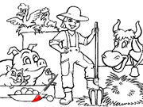 Б) 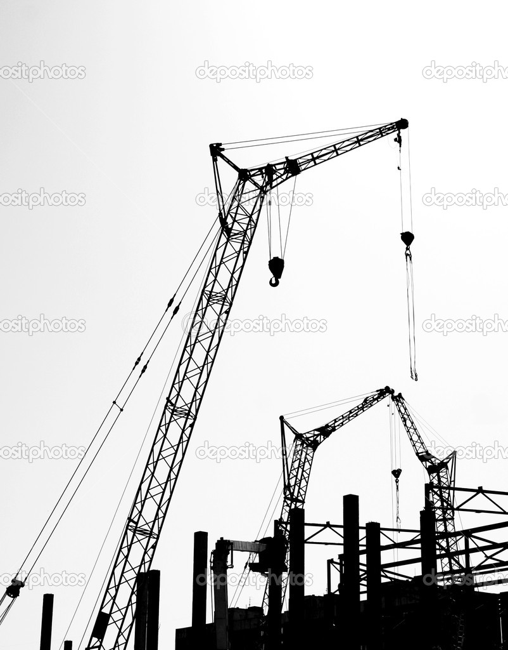 В)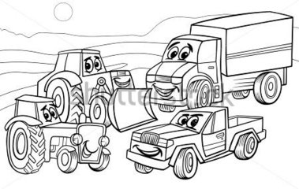Г)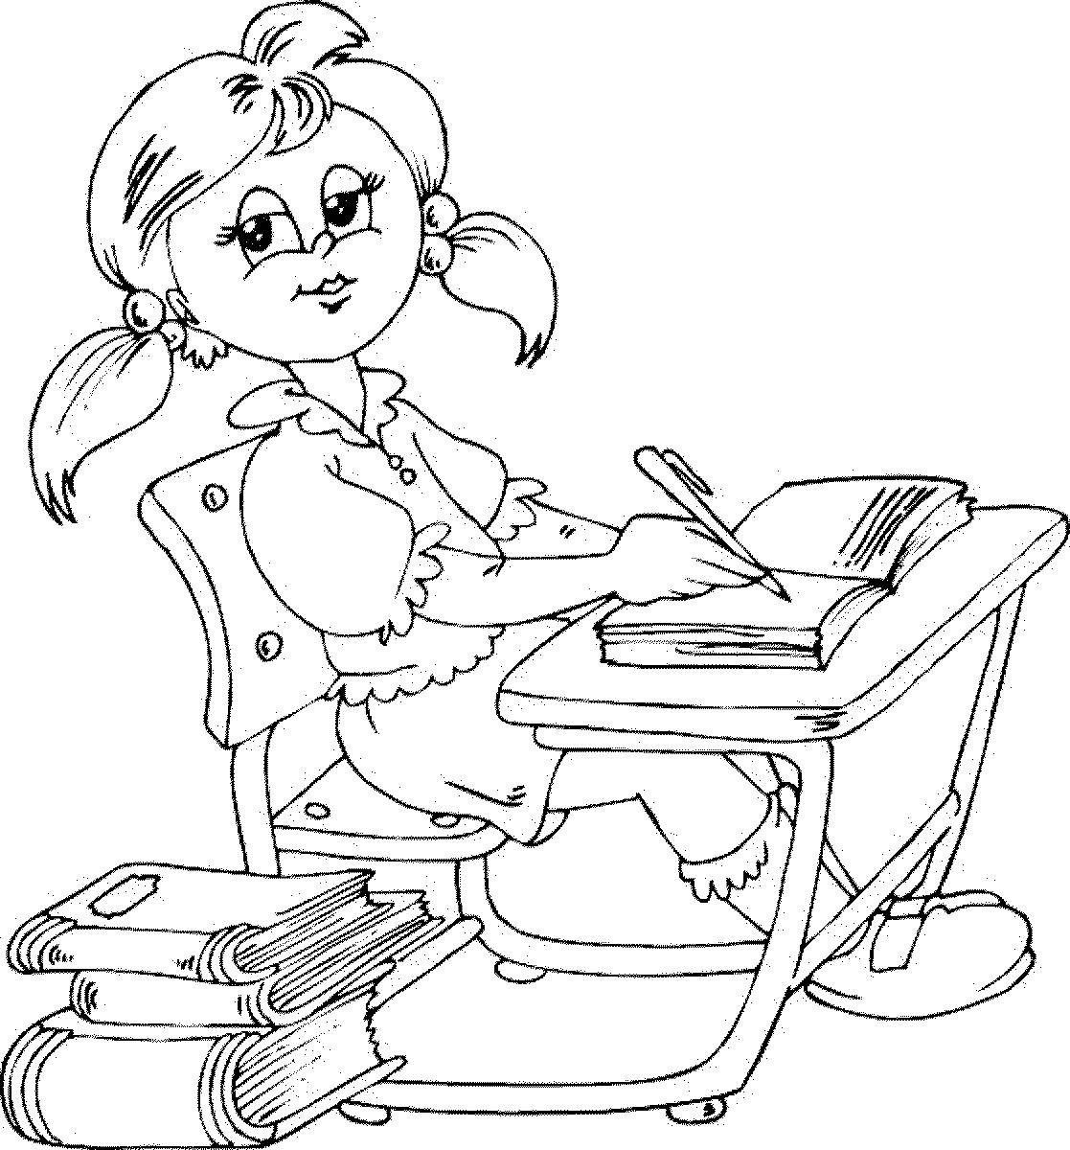 Д) 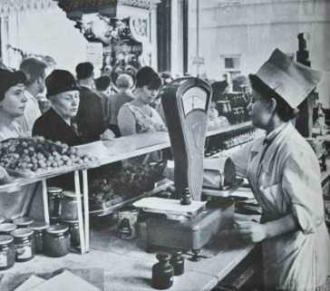

- Место, где продаются товары.

- Соедините начало и конец пословицы
А) Терпение и труд
Б) Хозяин где ступит,
В) Без хозяина
1) там и дело найдет.
2) все перетрут.
3) дом сирота.
- Что должен делать человек, чтобы иметь еду, одежду и все необходимое для жизни?
А) танцевать
Б) дружить
В) работать

Ключ:1 – б; 2- 2,3,4,5; 3 – 1а,2в,3д,4б,5г; 4 - магазин; 4-; 5 – а2,б1,в3; 6 - в.
Критерии оценивания:
Количество верных ответов
от 70% и более | от 50 до 70% | до 50% включительно
Высокий уровень | Средний уровень | Низкий уровень

Приложение 3

Утверждено решением Худ.- мет. совета
МУДО «РЦДТ» с. Визинга
Протокол № от . .20 г.
Материал для проведения пед. контроля за I полугодие
Программа «Экономика» (I год обучения)
Форма контроля: тестирование.
Цель контроля: оценка уровня знаний учащихся по теории. Темы: «Необходимость изучения экономики», «Я и моя семья», «Мое и чужое».
Необходимые материалы: лист бумаги, ручка.
Содержание:

- Что такое экономика?
А) Наука о животных.
Б) Наука о ведении хозяйства.
В) Наука о строении организма человека.

- Соедините стрелочками:

1) Частная собственность

2) Личная собственность

3) Общественная собственность

4) Государственная собственность

А) - это право людей и фирм приобретать, владеть, использовать землю, имущество, деньги.
Б) - когда собственником выступает государство.
В) - это имущество, используемое людьми для собственного потребления. (мое)
Г) - это всё, что принадлежит всему народу.
- Какой формой собственности является магазин, который открыл папа?
А) личная
Б) государственная
В) частная

- Выберите, что из перечисленного является государственной собственностью.
А) земля;
Б) воздух;
В) железная дорога;
Г) солнце;
Д) заповедник.
- Что означает в переводе с др. греч. слово «экос»?
________________________________________
- Какой древнегреческий философ придумал для науки название экономика?
_________________________________________
- Что это: временное право пользования чужим имуществом. Выберите правильный ответ.
А) покупка Б) аренда В) продажа

Ключ:1 – б; 2 – 1а,2в,3г,4б; 3 – в; 4 – а, в, д; 5 – дом, хозяйство; 6 – Аристотель, 7- б.
Критерии оценивания:
Количество верных ответов
от 70% и более | от 50 до 70% | до 50% включительно
Высокий уровень | Средний уровень | Низкий уровень

Приложение 4

Утверждено решением Худ.- мет. совета
МУДО «РЦДТ» с. Визинга
Протокол № от . .20 г.
Материал для проведения пед. контроля за II полугодие
Программа «Экономика» (I год обучения)
Форма контроля: тестирование.
Цель контроля: оценка уровня знаний учащихся по теории. Темы: «Хочу, могу, надо», «Как товары и услуги исполняют желания», «Почему люди трудятся», “Жила-была денежка”.
Необходимые материалы: лист бумаги, ручка.
Содержание:

- Что такое товар? _________________________________________________________ _______________________________________________________________________.
- Почему важно уметь делать выбор?_________________________________________ _______________________________________________________________________.
- Что такое конвейерное производство? ____________________________________ ______________________________________________________________________.
- Что такое услуги? ______________________________________________________ ______________________________________________________________________.
- Что такое бартер? ______________________________________________________ ______________________________________________________________________.

Правильные ответы:1 Товар - продукт, произведенный для продажи. 2 Наших возможностей всегда меньше, чем потребностей. Мы всегда должны делать выбор в пользу того, что же для нас является более важным. 3 Конвейерное производство — система поточной организации производства на основе конвейера, при которой оно разделено на простейшие короткие операции, а перемещение деталей осуществляется автоматически. 4 Услуги — предпринимательская деятельность, направленная на удовлетворение потребностей других лиц. 5 Бартер - такой договор мены, при котором происходит переход права собственности на объекты договора между его сторонами без использования средств платежа (например, денег).

Критерии оценивания:
Количество верных ответов
от 70% и более | от 50 до 70% | до 50% включительно
Высокий уровень | Средний уровень | Низкий уровень

Приложение 5

Утверждено решением Худ.- мет. совета
МУДО «РЦДТ» с. Визинга
Протокол № от . .20 г.
Материал для проведения промежуточного контроля за первый год обучения
Программа «Экономика» (I год обучения)
Форма контроля: тестирование.
Цель контроля: оценка уровня знаний учащихся по теории.
Необходимые материалы: лист бумаги, ручка.
Содержание:
1. Что такое экономика?

- Соедините стрелочками:

1) Частная собственность

2) Личная собственность

3) Общественная собственность

4) Государственная собственность

А) - это право людей и фирм приобретать, владеть, использовать землю, имущество, деньги.
Б) - когда собственником выступает государство.
В) - это имущество, используемое людьми для собственного потребления. (мое)
Г) - это всё, что принадлежит всему народу.
3. Напишите виды ресурсов.
4. Что такое бартер?
5. Что такое деньги?

Ключ: 1.Наука о ведении хозяйства по правилам, по законам; 2. 1а,2в,3г,4б; 3. Природные, экономические, трудовые; 4. Бартер - такой договор мены, при котором происходит переход права собственности на объекты договора между его сторонами без использования средств платежа (например, денег); 5. Деньги – это особый товар, являющийся всеобщим эквивалентом стоимости других товаров и услуг.

Приложение №6

Утверждено решением Худ.- мет. совета
МУДО «РЦДТ» с. Визинга
Протокол № от . .20 г.

Материалы для проведения теоретического тестирования
Материал для проведения входящего контроля
Программа «Экономика» (II год обучения)
Форма контроля: тестирование.
Цель контроля: оценка первоначального уровня знаний учащихся по теории.
Необходимые материалы: лист бумаги, ручка.
Содержание:

- Какие потребности вы знаете?
- Что относится к физиологическим потребностям?
- Какие ресурсы вы знаете?
- Подбери к понятиям в правом столбце определения из левого столбца и соедини их стрелками:
1. ЭКОНОМНОСТЬ  2. РАСЧЕТЛИВОСТЬ  3. БЕРЕЖЛИВОСТЬ  4. СКУПОСТЬ  5. РАСТОЧИТЕЛЬНОСТЬ | А. Расчет необходимых затрат на удовлетворение конкретных потребностей.  Б. Чрезмерная бережливость, нелюбовь к тратам, к расходованию материальных и денежных средств.  В. Использование материальных и денежных средств без учета потребностей в них.  Г. Рациональное использование всех видов ресурсов с пользой и выгодой, уменьшение расходов.  Д. Сохранение существующих предметов, увеличение их срока службы, придание им "второй жизни".

Ключ: 1.физиологические, в безопасности и сохранении здоровья, в образовании, в общении и уважении, в проявлении интересов;2. пища, воздух, вода, тепло; 3. природные, экономические, трудовые, 1Г, 2А, 3Д, 4Б, 5В.
Критерии оценивания:
Количество верных ответов
от 70% и более | от 50 до 70% | до 50% включительно
Высокий уровень | Средний уровень | Низкий уровень

Приложение 7

Утверждено решением Худ.- мет. совета
МУДО «РЦДТ» с. Визинга
Протокол № от . .20 г.
Материал для проведения пед. контроля за I полугодие
Программа «Экономика» (II год обучения)
Форма контроля: тестирование.
Цель контроля: оценка уровня знаний учащихся по теории. Темы:
У всякого товара есть цена
Что нужно знать, чтобы товары покупать?
Доход не бывает без хлопот
Необходимые материалы: лист бумаги, ручка.
Содержание:

1. В некотором государстве экономические блага производятся с незапамятных времен старым дедовским способом; профессия определяется при рождении. В этом государстве:
1. традиционная экономика;
2. рыночная экономика;
3. командная экономика;
4. смешанная экономика.

2. К коммунальным услугам относятся:
1.медицинские услуги;
2.услуги банка;
3. транспортные услуги;
4. уборка двора.

3. Покупка компьютера является:
1.приобретением товаров текущего потребления;
2.приобретением товаров длительного пользования;
3.вложением денег;
4.приобретением услуг интернета.

4. Что из данного перечня является заработной платой?
1. деньги, полученные сдачу квартиры;
2. деньги, полученные по наследству;
3. деньги, полученные клиентом в банке;
4. деньги, полученные инженером на работе.

5. В разные времена в разных странах деньгами служили:
1. меха; 2.скот; 3. ракушки; 4. все перечисленное выше.

6. Если вы покупаете товар у продавца, не имеющего лицензии, то:
1. качество товара вам не гарантируется;
2. государство не получает налогов;
3. права потребителя могут быть нарушены;
4. все ответы верны.

Ключ: 1-1;2-4;3-2;4-4;5-4;6-4.

Критерии оценивания:
Количество верных ответов
от 70% и более | от 50 до 70% | до 50% включительно
Высокий уровень | Средний уровень | Низкий уровень

Приложение 8

Утверждено решением Худ.- мет. совета
МУДО «РЦДТ» с. Визинга
Протокол № от . .20 г.
Материал для проведения пед. контроля за II полугодие
Программа «Экономика» (II год обучения)
Форма контроля: тестирование.
Цель контроля: оценка уровня знаний учащихся по теории. Темы:
Дом невелик, да лежать не велит
Богатство и бедность
Труд — основа жизни
Как производят товары
Необходимые материалы: лист бумаги, ручка.
Содержание:

- Как называется выпуск денег в обращение?

- Какой банк имеет право выпускать деньги?

- Обмен без денег - это_____________________.

- Главные денежные операции совершаются в экономике только за наличные деньги. 1.да; 2.нет.

- Рыночная экономика основана на:
1. частной собственности;
2. конкуренции;
3. рыночном механизме установления цен;
4. все ответы верны.

6. Специализация:
1. повышает производительность труда;
2. снижает производительность труда;
3. не оказывает никакого влияния на производительность труда;
4. препятствует развитию обмена.

7. Плата за пользование землей называется:
1. рентой;
2. процентом;
3. прибылью;
4. дивидендом.
Ключ:1.Эмиссия, 2.Государственный Центральный банк, 3. Бартер, 4-2, 6-1,7-1

Количество верных ответов
от 70% и более | от 50 до 70% | до 50% включительно
Высокий уровень | Средний уровень | Низкий уровень

Приложение 9

Утверждено решением Худ.- мет. совета
МУДО «РЦДТ» с. Визинга
Протокол № от . .20 г.
Материал для проведения итогового контроля за курс
Программа «Экономика» (II год обучения)
Форма контроля: тестирование.
Цель контроля: оценка уровня знаний учащихся по теории
Необходимые материалы: лист бумаги, ручка.
Содержание:

- Торговля - это хозяйственная деятельность по …
А) производству товаров;
Б) покупке, продаже и обмену товаров;
В) переработке товаров.

2. Экономика нужна для того, чтобы:
А) Экономить деньги;
Б) Удовлетворить потребности людей в условиях выбора;
В) Богато жить.

3. Выбор – это проблема:
А) государства;
Б) только людей;
В) всеобщая.

4. К природным ресурсам относятся:
А) уголь и шахтер;
Б) нефть и тайга;
В) транспорт и нефтепровод.

5. Ресурсы – это:
А) сырье для производства продукции и рабочие;
Б) оборудование и машины;
В) все выше перечисленное.

6. Деньги бывают:
А) наличные и безналичные;
Б) деревянные и железные;
В) крупные и мелкие.

7. Зарплата человека зависит:
А) от его способностей и усердия;
Б) от характера его работы;
В) от всего перечисленного.

8. Все, что принадлежит кому-то на законных основаниях – это
А) товар;
Б) собственность;
В) люди.

- Услуга – это
А) Стирка белья;
Б) Ремонт компьютера;
В) Репетитор по математике;
Г) Все верно.

Ключ: 1-Б;2-Б;3-В;4-Б;5-В;6-А;7-В;8-Б;9-Г.

Критерии оценивания:
Количество верных ответов
от 70% и более | от 50 до 70% | до 50% включительно
Высокий уровень | Средний уровень | Низкий уровень

